25G ONU光模块的高速性能设计与实现
魏 兴，陈 聪，罗懿宸，李春燕
（东莞铭普光磁股份有限公司，广东 东莞 523330）

摘要：优化光模块的发射光信号眼图性能和接收信号灵敏度是提高高速ONU光模块传输链路预算的关键，设计了一种具有高速性能的25G ONU光模块。研究了高速信号线走线阻抗不连续点的处理方法和PCB打孔工艺设计对提高传输信号线带宽性能的影响；通过调整参考叠层结构、优化过孔工艺方式，并有效结合高速信号仿真软件分析与优化。测试结果表明：所提模块符合发射眼图性能和接收灵敏度要求的指标，且余量远大于IEEE802.3ca协议要求。
关键词：光模块；ONU；差分信号阻抗；S参数；TDR
中图分类号：TN256 文献标识码: A

High-speed performance design and implementation of 25G ONU optical module
WEI Xing, CHEN Cong, LUO Yichen, LI Chunyan
(Dongguan Mentech Optical & Magnetic Co., Ltd., Dongguan 523330, China)

Abstract: The key to enhancing the transmission budget of high-speed ONU optical modules lies in optimizing the eye diagram performance of transmitted optical signals and the sensitivity of received signals. This paper explores methods to address discontinuous impedance points in high-speed signal lines and the impact of PCB drilling process design on the bandwidth performance of transmission signal lines. Through adjustments to the reference stack structure, optimization of the through-hole process, and effective integration of analysis and optimization using high-speed signal simulation software, the study achieves eye diagram performance and sensitivity indicators that not only meet but significantly exceed the requirements set by the IEEE802.3ca protocol.
Key words: Optical Module, ONU, Differential Signal Impedance, S-parameters, Time Domain Reflectometry

0引言
自2020年千兆光纤入户商用以来，虽然千兆宽带接入网络的技术已经逐渐成熟，但网络速率还无法满足未来4k/8k超高清电视、AR/VR(虚拟现实/增强现实)技术、物联网等应用场景的数据流量和时延要求。为此，早在2016年IEEE就提出了IEEE802.3ca标准，制定了25Gbps速率的无源光网络（25G ONU）技术标准要求，为下一代宽带接入网络技术发展奠定了行业基础^{[1]}。同时，25G PON技术优势也比较突出，技术总体方案与现有成熟的10G PON基本一致，采用时钟数据恢复器（CDR）技术就能满足性能，并不需要用到大功耗、高成本的DSP（数字信号处理器），这样能有效降低运营商升级到下一代PON的成本。因此，如何更好地设计出高速PON光模块产品，同时保障光模块的性能稳定可靠尤为重要。
针对25Gbps以上速率的PON模块，其开发技术的主要难点在于如何设计实现高链路预算和稳定的上行突发工作性能。为此，本文设计一种具有高速性能的25G ONU光模块。

1 光模块总体设计
25G光收发模块是接入网中的核心元器件，有着大量的市场需求，它采用发射、接收各1通道的传输方式，其中每个通道的传输速率为25Gbps，信号调制方式采用不归零编码（NRZ）调制，上下行同时满足25Gbps的速率传输。光模块的整体结构框图如图1所示。其中，发射相关的电芯片主要包括微控制单元（MCU）、驱动器、直流-直流转换器（DC/DC）电源、数模转换器（DAC）电压源、高速开关、半导体制冷器（TEC）驱动电源等；接收相关的电芯片主要包括MCU、限幅放大器、跨阻放大器（TIA）、雪崩光电二极管（APD）偏置电源；光器件单纤双向组件（BOSA）主要包括无源器件、分布反馈激光器（DFB）激光器、TEC控温器、APD探测器等。^{[2]}
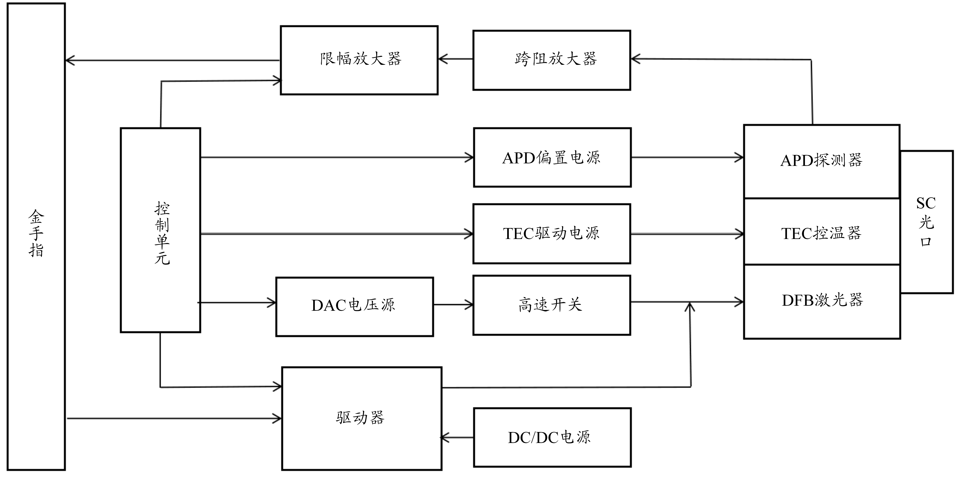
图1 光模块整体框图
发射端电信号从连接器金手指电接口进入驱动芯片进行信号的整形处理，处理后的电流信号直接驱动DFB激光器强弱发光以实现电/光转换的过程。接收端光信号通过BOSA器件的用户连接器（SC）光接口进入APD芯片，APD芯片把光信号转换为变化的电流信号，再经过TIA进行放大后进入限幅放大器芯片，经过内部时钟恢复电路（CDR）处理后并输出，由此来完成光/电转换。
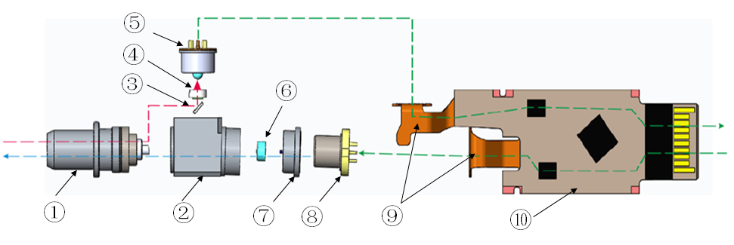
图2 光模块的整体结构示意图
光模块整体结构示意图，如图2所示。在模块的制作过程中，光器件BOSA和⑩印刷电路板贴片（PCBA）板采用⑨柔性电路板（FPC）连接。其中，光器件BOSA是由⑧发射晶体管封装（TO）、⑤接收TO、无源器件（③45°滤光片、④ 0°滤光片、⑥ 隔离器）和金属件（①光纤适配器、② 金属基座、⑦ 调节环）构成的气密封装器件。
发射1286nm波长光信号传输过程：首先，当DFB激光器发射光信号后，经过非球透镜进行光路汇聚以提高入纤功率耦合效率；其次，再经过⑥隔离器隔离反射光后，防止反向光影响到DFB的工作性能；最终，再水平穿过③45°滤光片后进入①斜8°角的光纤适配器。
接收1358nm波长光信号传输过程：首先，接收光信号经过①光纤适配器输入后，水平经过③45°滤光片时，由于滤光片波长选择特性导致1358nm波长无法穿过并产生全反射；其次，反射的接收光信号再经过④0°滤光片滤除1358nm波长以外的光；最终，再经过透镜汇聚到APD探测器的光敏面上进行光信号吸收。

2 光模块的高频电气设计与优化
本文对所提模块高速信号线的阻抗匹配性能进行优化设计，将理论仿真与实验验证相结合对其进行测试，充分评估该模块的可行性。
2.1光模块的PCB叠层设计
首先对光模块的印刷电路板（PCB）进行设计。整个模块PCB采用8层板结构，1和2、7和8采用2张低介电常数的聚丙烯（PP）板材金属基底的印制电路板材料（M6）构成，其余层采用普通的环氧层压板（FR4）板材。其中1、2层用于高频差分线，另外6层用于常规的电源层、地层和信号层。材料和叠层设计如图3所示，第2、7层采用完整的对称铺铜地平面结构设计，可以减少信号回流路径长度降低串扰，也能对信号EMC（电磁兼容性）有更好的屏蔽效果，还具备更好的散热性能；第7、8层也用了高速M6板材，采用对称结构的叠层设计能有效平衡压合时的应力分布，降低PCB板的翘曲风险。本文通过使用商用射频仿真软件，对高频差分线阻抗进行了计算。^{[3]}
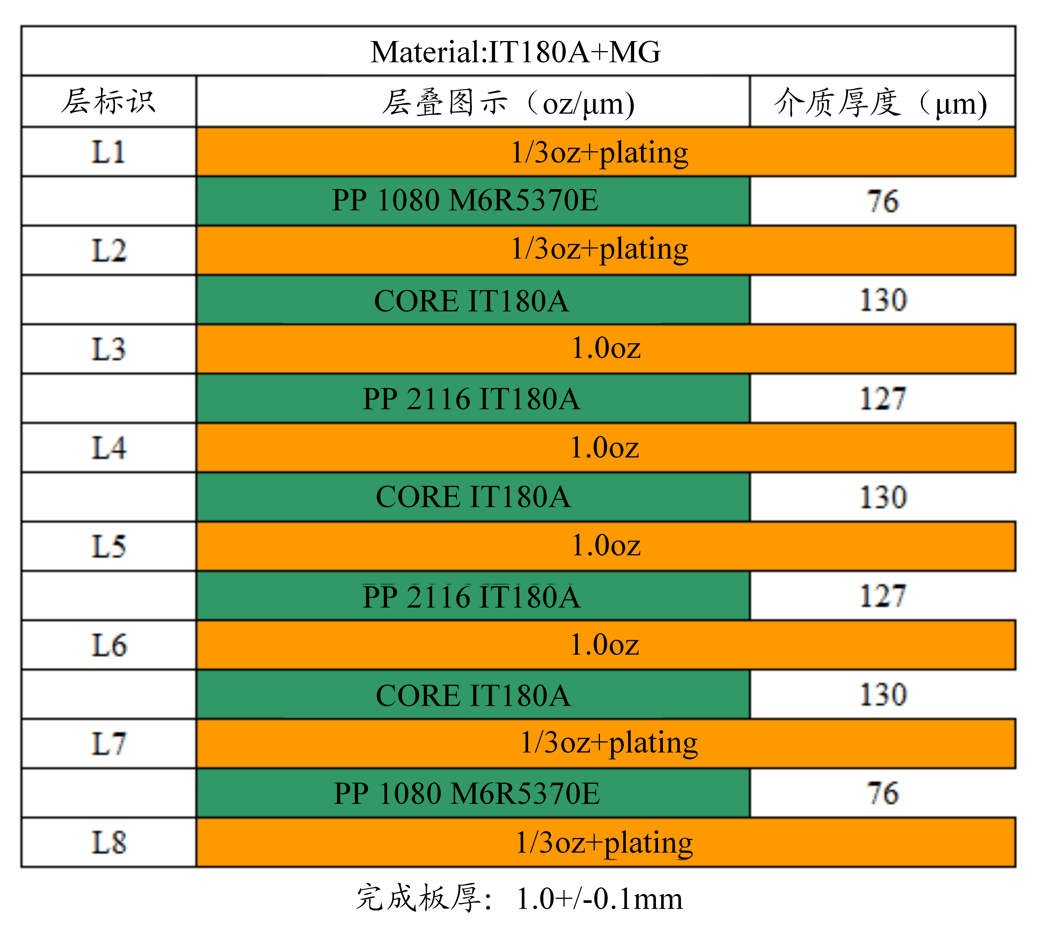
图3 材料和叠层设计
2.2 PCB高频线路分析和优化
将绘制完成的PCB设计文件导入到仿真软件中，如图4所示。图中①、②、③、④分别表示模块金手指到驱动芯片的差分100Ω阻抗、驱动芯片到发射器件焊盘的差分50Ω阻抗、接收器件焊盘到限幅放大器的差分100Ω阻抗、限幅放大器到接收金手指的差分100Ω阻抗。其中，信号阻抗不连续的地方主要是金手指、耦合电容、焊球阵列封装（BGA）的焊盘以及过孔、器件连接焊盘等关键部位。然后，对这4对高速信号进行优化处理。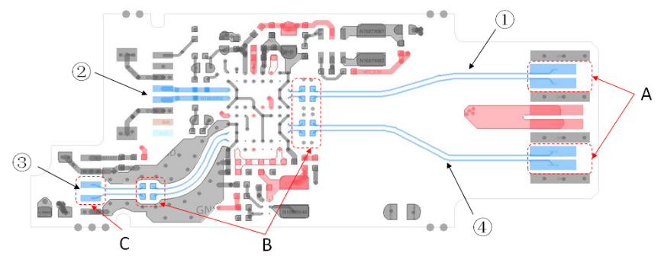
图4 PCB高速信号设计图
将金手指接触位置按照SFF-8431协议规定设计，如图4-A区所示。由于金手指连接处的高速信号线宽比正常的4mil线宽宽很多，因此本文的优化设计思路为：首先，金手指位置采用参考层挖空设计，直接参考第7层铺铜地平面，拉开参考层距离降低耦合电容以提高传输线阻抗。其次，优化它相邻叠层的边沿耦合效应，第2~6层的挖空区域尽量大于金手指四周边缘距离，能在一定程度上降低电容耦合效应。最后，信号线金手指两侧的接地金手指，需打孔设计且孔间距需小于1/20的信号波长以减少EMC干扰问题^{[4]}。
如图4-B区所示：差分线耦合电容选用0201封装设计，焊盘尺寸大于4mil线宽，此处也需挖空参考第3层设计提高阻抗连续性。另外，差分线耦合电容的两侧可打4个地孔以降低阻抗不连续点的回流路径长度，从而降低EMC干扰的风险^{[4]}。
2.2.1 连接金手指处的2对100Ω差分线仿真
在PCB布局中，高速信号线在图4-A区和图4-B区焊盘处的横截面积过大，这是导致传输线特性阻抗较低的主要原因。首先，图4-A区金手指信号线横截面积最大，此处的特性阻抗必然是最低的值；其次，图4-B区焊盘处的特性阻抗次之，此处的特性阻抗是第二个低阻抗值。从而确定金手指位置可能是时域反射（TDR）测试结果中阻抗最小的点。图5（a）为优化后的阻抗结果。可以看出，除了金手指位置区域的阻抗只能到67Ω左右，其它区域传输线的整体阻抗能控制在±10Ω以内。图5（b）为S21和S11差分线仿真图。可以看出，蓝线S21可看出差分线图4-①或图4-④ 的-3dB带宽为17.35GHz；另外，从绿线S11可看出在25GHz频率范围内的S11反射小于-5dB。
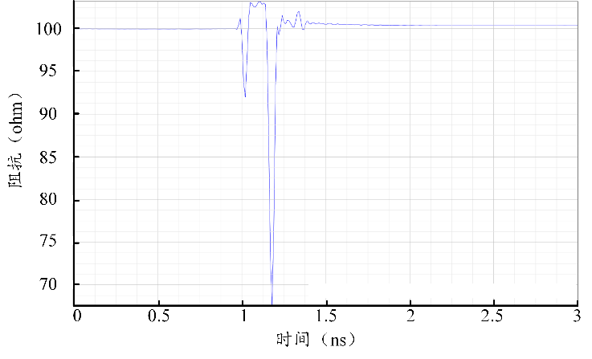
（a）TDR仿真
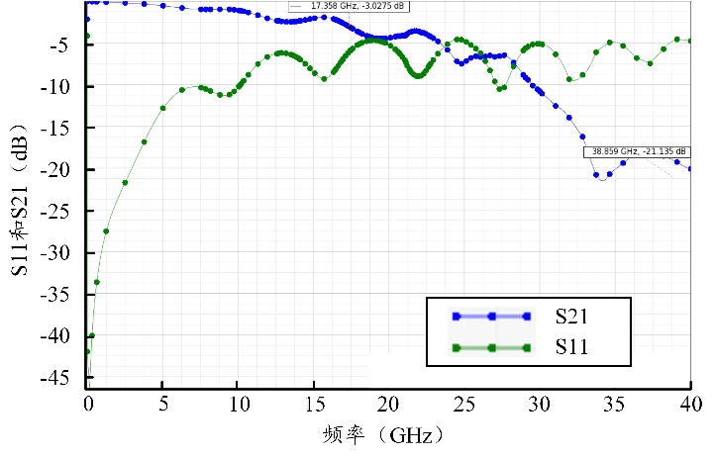
（b） S11和S21仿真
图5 连接金手指处的仿真结果
2.2.2 接收器件焊盘到限幅放大器处的100Ω差分线仿真
接收器件焊盘到限幅放大器处的100Ω差分线位于图4-③中，软板连接的焊盘图4-B和图4-C处的焊盘横截面积远大于其他区域，特性阻抗偏低。为使该区域特性阻抗增大，本文采取增大参考层介质厚度方式以提高阻抗。高速信号线焊盘下方区域采取第2层挖空方式，并参考第3层设计。图6（a）为TDR仿真结果。可以看出，特性阻抗能优化到90Ω左右，整段传输线基本能控制在±10Ω以内。图6（b）为S11和S21仿真结果。可以看出，在25GHz频率范围以下的S11反射小于-8dB；S21传输线的-3dB带宽高达28.48GHz，性能优异。
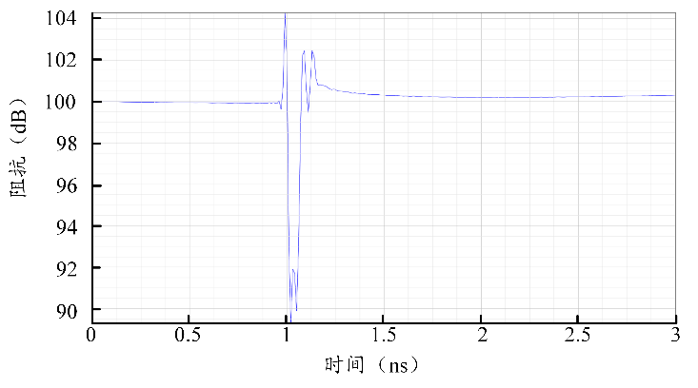
6（a） TDR仿真
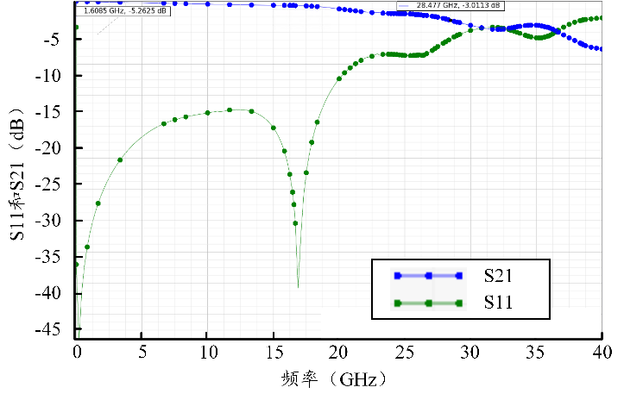
（b） S11和S21仿真
图6 接收器件焊盘到限幅放大器处的仿真结果
2.2.3 驱动芯片到发射器件焊盘处的50Ω差分线仿真
在发射输出50Ω的差分线设计中，软板焊盘、匹配磁珠焊盘等的宽横截面积与差分线基本一致，且这些部分都直接参考第二层的地平面进行设计。由于BGA焊盘横截面积远小于传输线宽，导致该区域的特性阻抗高于其它区域，因此此处采用渐变线宽处理。图7（a）为TDR仿真结果。可以看出，BGA焊盘处的阻抗最高在56Ω左右，其它区域均能控制在±5Ω之内。图7（b）为S11和S21仿真结果。可以看出，25GHz频率范围以下的S11反射小于-10dB；S21传输线的-3dB带宽高达35GHz，性能优异。
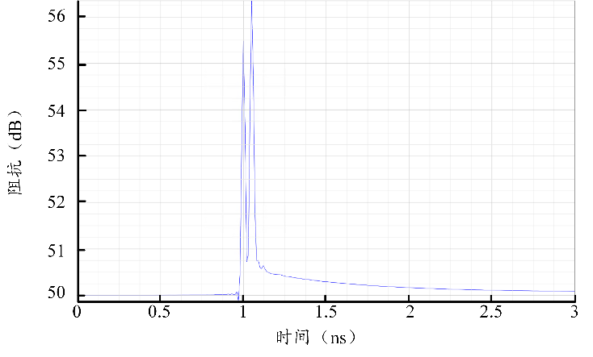
（a） TDR仿真
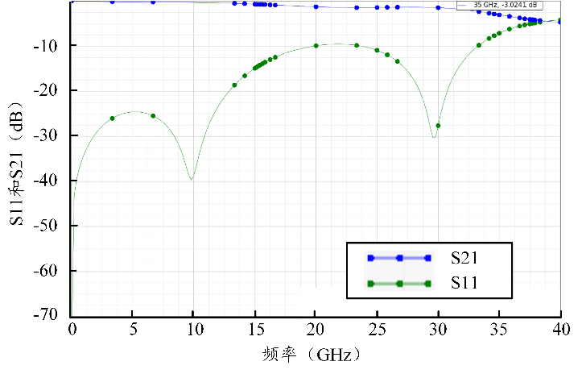
（b） S11和S21仿真
图7 驱动芯片到发射器件焊盘处的仿真结果
2.2.4 把2.2.3中的一阶盲埋孔设计改为通孔设计，驱动芯片到发射器件焊盘处的50Ω差分线仿真
从图8（b）中仿真结果显示，图4-②的阻抗严重配，S11反射过大，导致-3dB带宽（S21）由3.2.3中35GHz下降到7.4GHz左右，性能劣化得非常严重。由于本文的驱动芯片和限幅放大器是二合一的BGA焊盘芯片，且受限于布板密度和空间，若采用全通孔设计，会导致信号链路无法实现就近打孔，不仅会使芯片内部的高速信号回流路径变长，还会引入通孔带来的寄生电感效应影响，所以本文推荐采用一阶盲埋孔的8层板设计可以获得较好的高频传输特性。

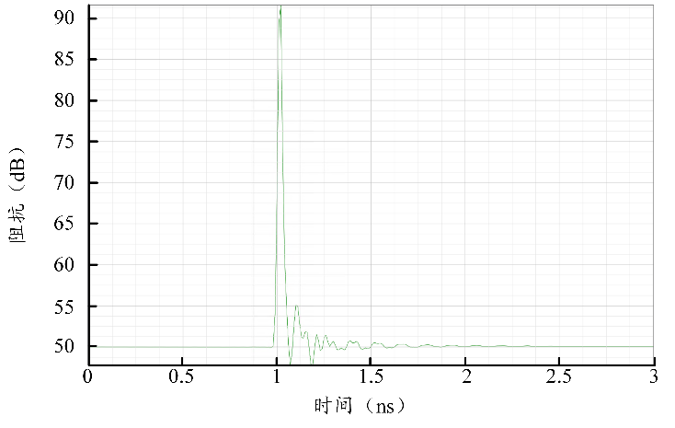
（a） TDR仿真

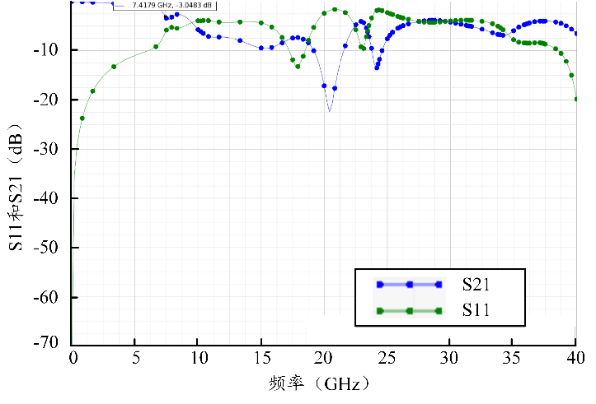
（b） S11和S21仿真
图8 改为通孔设计后，驱动芯片到发射器件焊盘处的仿真结果
2.3发射和接收软板设计优化
发射和接收软板设计图如图9所示。该设计均采用2层板设计结构布线。具体设计思路如下：
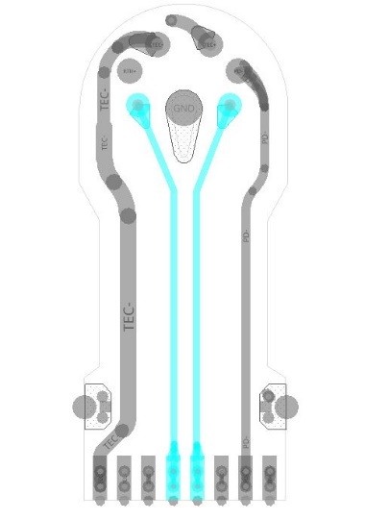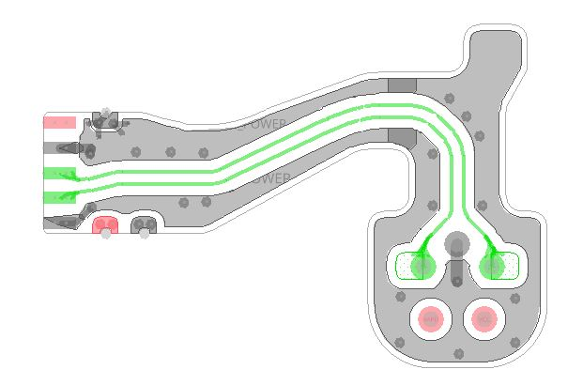
图9 发射（左）和接收（右）软板设计图
发射软板布线：高速差分线采用微带线结构设计，在与发射TO接触的接地脚部分，特别采用了加大开孔的泪滴形状设计。这种设计有利于软板与管座在焊接时充分贴合，并优化了无参考层引脚的设计，从而有效改善了高速性能。
接收软板布线：高速差分线采用接地共面波导结构设计，并为接地平面按小于1/20的信号波长间距均匀打过孔，可以有效的减少辐射损耗和抑制高次模分量，同时也能隔离发射信号的空间耦合干扰影响。另外，接收软板的高速信号线走线采取与发射软板不共面设计，能进一步降低空间串扰影响。

3光模块产品性能测试
3.1光模块电口S参数测试
由于靠近金手指侧的2对差分线阻抗不连续问题严重，本文使用矢量网络分析仪测试靠近金手指侧的2对差分线的实际回损情况，其实物装配图如图10所示。确认0~28GHz频率范围内是否满足SFF-8731的TP1和TP4的SDD11和SDD22的差分回损要求。^{[5]}经测试验证结果如图11所示，实际结果稍优于仿真性能，靠近金手指侧的差分线回损量符合协议要求。
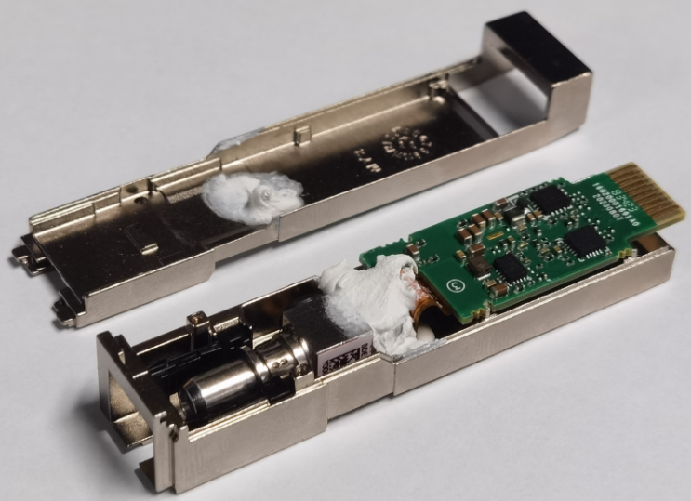
图10 25G ONU光模块实物装配图
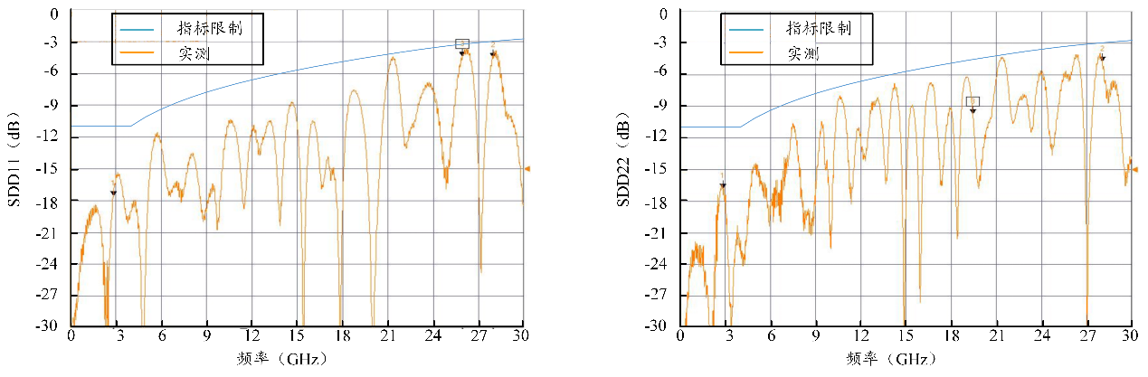
图11 金手指侧差分线回损测试图

3.2光模块指标测试
本文制作了25G ONU光收发模块，并借助宽带示波器和误码仪对其进行了测试。测试得到的发射眼图如图12所示，接收误码率结果如图13所示。可以看出，在5E-5的Hit Ratio下的眼图余量为37%，抖动均方值在1.7ps左右。IEEE802.3协议在1E-2的误码率条件下，要求25G接收灵敏度小于-24dBm。实物测试结果显示，光模块的接收灵敏度在-27dBm，且串扰小于0.5dB。整个光模块的总功耗低于2W，性能突出。
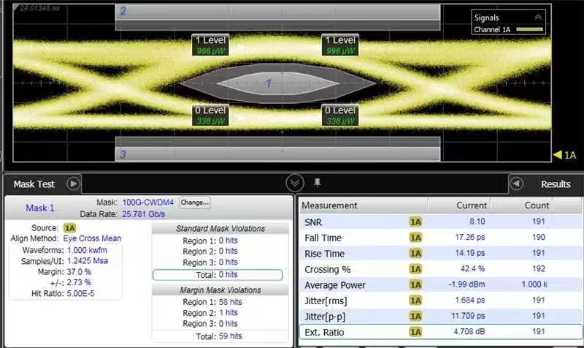
图12 发射光信号眼图性能测试图
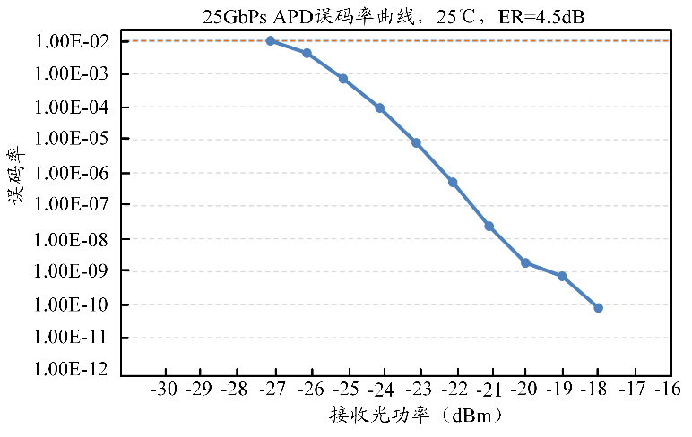
图13 接收光信号误码率测试图
4 结束语
本文对25G ONU光模块的高频电气进行了详细的设计和仿真研究，采用了专业软件进行了优化和设计改良。具体包括3个方面内容：1）对阻抗设计进行了深入优化，优化模块包括 PCB 金手指、耦合电容、BGA 焊盘和软板连接焊盘等。借助仿真模型的结果，致力于最小化阻抗失配引起的变化量。2）基于器件的特点，特别关注了连接软板的合理设计。在考虑结构应力、高速布线和空间相对位置等因素的基础上，以有效减少模块空间磁场耦合串扰的潜在影响为目标进行了优化。3）采用矢量网络分析仪、宽带示波器和误码仪等测试设备验证产品性能。试验结果表示：本文设计的25G ONU模块，总功耗小于2W，发射眼图性能和接收灵敏度等关键指标性能突出，符合行业标准要求。

参考文献：
- IEEE. 50G-EPON Task Force, Physical layer specifications and management parameters for 25 Gb/s and 50 Gb/s passive optical networks:IEEE P802.3ca: 2018[S/OL]. [2019-08-06]. http://www.ieee802.org/3/ca/.
- 聂嵩，贾建刚，刘超. 400G光收发模块优化设计[J]. 光通信技术，2023(5)：53-57.
- 陈莹，宋文泰，何慧敏，等. 4×25 Gb/s 光电收发一体模块封装的设计与实现[J]. 光通信技术，2021，45（4）：22-26.
- 于争. 信号完整性揭秘[M]. 北京：机械工业出版社，2013: 219-245.
- SFF Committee. SFF-8431, SFP+ 10Gb/s and Low Speed Electrical Interface.[2009-06-06].http://www.snia.org/sff/specifications.

收稿日期：2023-12-15。
基金项目：本论文由国家重点研发计划光电子与微电子器件及集成重点专项资助（课题编号2018YFB2200303）

作者简介：魏兴（1992—），男，硕士研究生，主要研究方向为光模块的硬件设计、信号完整性与电源完整性设计以及光电眼图调测。2015 年加入东莞铭普光磁股份有限公司，从事GPON、10G EPON/XGPON/XGSPON、25G PON、50G PON等固网接入光模块研发工作。在光模块的硬件设计、信号完整性与电源完整性设计以及光电眼图调测方面积累了丰富的经验。已申请和获取专利20余篇
*通信作者：陈聪（1982—），男，博士，高级工程师，主要研究方向为集成光学、光纤通信技术和光子信息处理。

